**N° Candidat : ……………………**

**ÉPREUVE DE MATHÉMATIQUES**

**Collège Paul Bert Malakoff**

**Année scolaire 2021 – 2022 (2 heures)**

**Le sujet comporte 10 exercices dont le barème est donné ci-dessous**

|  |  |
| --- | --- |
| **Exercice 1 (QCM)** | **15 POINTS** |
| **Exercice 2** | **10 POINTS** |
| **Exercice 3** | **7 POINTS** |
| **Exercice 4** | **8 POINTS** |
| **Exercice 5** | **8 POINTS** |
| **Exercice 6** | **14 POINTS** |
| **Exercice 7** | **14 POINTS** |
| **Exercice 8** | **20 POINTS** |
| **Qualité de rédaction, justification et présentation** | **5 POINTS** |

***Les exercices peuvent être traités dans le désordre !***

**JUSTIFIER TOUTES VOS RÉPONSES SAUF MENTION EXPLICITE DU CONTRAIRE**

**Le prêt de matériel est interdit et sera pénalisé.**

**Les calculatrices sont autorisées.**



**LE SUJET EST À RENDRE AVEC LA COPIE**

**Exercice 1 (QCM) : 15 points**

Cet exercice est un Q. C. M. (Questionnaire à choix multiples).

Pour chacune des questions, trois réponses sont proposées et une seule est exacte.   
Aucune justification n’est demandée.

Pour chacune des trois questions, écrire sur votre copie le numéro de la question et la lettre correspondant à la bonne réponse.

|  |  |  |  |  |
| --- | --- | --- | --- | --- |
|  |  | **A** | **B** | **C** |
| **1** | $10-[-2×\left(2+\left(-3\right))-5\right]$ est égal à : | 7 | 13 | 17 |
| **2** | Quelle est la décomposition en produit de facteurs premiers de 160 ? | $$4 ×4×10$$ | $$2×2×2×2×5×5$$ | $$2×2×2×2×2×5$$ |
| **3** | Les diviseurs communs à 30 et 42 sont … | 1 ; 2 ; 3 ; 5 ; 6 ; 7 | 1 ; 2 ; 3 ; 6 | 1 ; 2 ; 3 ; 5 ; 7 |
| **4** | La valeur exacte de $\frac{1-(-4)}{-2+9}$ est : | $$\frac{5}{7}$$ | 8 | 0,7142857143 |
| **5** | $\frac{2}{7}+\frac{3}{7}×\frac{1}{5}$ est égal à : | $$\frac{1}{7}$$ | $$\frac{13}{35}$$ | $$\frac{5}{42}$$ |
| **6** | Le produit de 18 facteurs égaux à -8 s’écrit : | $${-8}^{18}$$ | $${(-8)}^{18}$$ | $$18×(-8)$$ |
| **7** | $\frac{8 ×{10}^{3}×28×{10}^{-2}}{14 ×{10}^{-3}}$ est égal à : | 16 000 | 0,16 | $$1,6×{10}^{5}$$ |
| **8** | L’écriture décimale du nombre $5,3 ×{10}^{5}$ est : | 530 000 | 5,300 000 | 5 300 000 |
| **9** | L’écriture scientifique de $245×{10}^{-5}$ est : | $$2,45×{10}^{-7}$$ | 0,00245 | $$2,45×{10}^{-3}$$ |
| **10** | La valeur approchée au centième du nombre $\frac{1+\sqrt{5}}{2}$ est : | 1,61 | 1,618 | 1,62 |
| **11** | L’équation $5x+12=3$ a pour solution : | $$x=-1,8$$ | $$x=3$$ | $$x=1,8$$ |
| **12** | Quelle est la solution de l’équation $2x+4=5x-2$  ? | $$6x$$ | 0 | 2 |
| **13** | Lorsque $x=-4$, l’expression $x\left(x+6\right)+9$ vaut : | 1 | 49 | 17 |
| **14** | Dans une ferme il y a des vaches et des poules. Le fermier a compté 36 têtes et 100 pattes. Il y a donc … | 25 vaches | 20 vaches | 14 vaches |
| **15** | Quelle figure a la plus grande aire ?  *Les longueurs données sont en centimètres.* |  |  |  |

**Exercice 2 : 9 points**

Voici, pour la production de l’année 2009, le relevé des longueurs des gousses de

vanille d’un cultivateur de Tahaa :



**1.** Quel est l’effectif total de cette production ?

**2.** Le cultivateur peut seulement les conditionner dans des tubes de 20 cm de long. Quel pourcentage de cette production a-t-il pu conditionner sans plier les gousses ?

**3.** La chambre d’agriculture décerne une récompense (un « label de qualité ») aux agriculteurs si

• la longueur moyenne des gousses de leur production est supérieure ou égale à 16,5 cm ;

• et plus de la moitié des gousses de leur production a une taille supérieure à 17,5 cm.

Ce cultivateur pourra-t-il recevoir ce « label de qualité » ?

*(Pour cette question, toute trace de recherche, même incomplète, sera prise en compte dans l’évaluation).*

**Exercice 3 : 7 points**

Dans un laboratoire A, pour tester le vaccin contre la grippe de la saison hivernale prochaine, on a

injecté la même souche de virus à 5 groupes comportant 29 souris chacun. Trois de ces groupes avaient été préalablement vaccinés contre ce virus.

Quelques jours plus tard, on remarque que :

• Dans les 3 groupes de souris vaccinées, aucune souris n’est malade;

• Dans chacun des groupes de souris non vaccinées, 23 souris ont développé la maladie.

**1. a.** En détaillant les calculs, montrer que la proportion de souris malades lors de ce test est $\frac{46}{145}$.

**b.** Pourquoi on ne peut pas simplifier cette fraction ? Justifier.

Dans un laboratoire B, on informe que $\frac{140}{870}$ des souris ont été malades.

**2. a.** Décomposer 140 et 870 en produit de nombres premiers.

**b.** En déduire la forme irréductible de la proportion de souris malades dans le laboratoire B.

**Exercice 4: 8 points**1) Justifier que le nombre 102 est divisible par 3.

2) On donne la décomposition en produits de facteurs premiers de 85 : 85 = 5 × 17.

Décomposer 102 en produits de facteurs premiers.

3) Donner 3 diviseurs non premiers de 102. Justifier.

Un libraire dispose d’une feuille cartonnée de 85 cm sur 102 cm.

Il souhaite découper dans celle-ci, en utilisant toute la feuille, des étiquettes carrées. Les côtés de ces étiquettes ont tous la même mesure.

4) Les étiquettes peuvent-elles avoir 34 cm de côté ? Justifier.

5) Le libraire découpe des étiquettes de 17 cm de côté.   
Combien d’étiquettes pourra-t-il découper dans ce cas ?

**Exercice 5 : 8 points – A compléter sur le sujet –**

Pour cuire des macarons, la température du four doit être impérativement de 150 °C. Depuis quelques temps, le responsable de la boutique n’est pas satisfait de la cuisson de ses pâtisseries. Il a donc décidé de vérifier la fiabilité de son four en réglant sur 150 °C et en prenant régulièrement la température à l’aide d’une sonde. On appelle *t* la fonction qui représente l’évolution de la température de son four (en °C) en fonction du temps (en minutes).

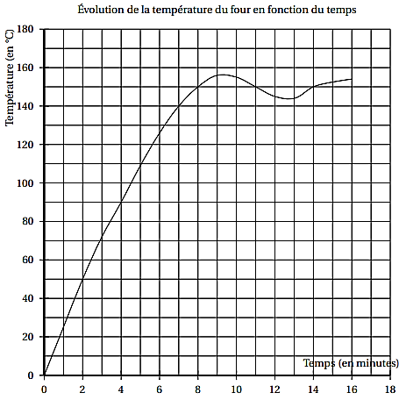

1. La température du four est-elle proportionnelle au temps ? *Justifier*

………………………………….………………………………….………………………………….

………………………………….………………………………….………………………………….

………………………………….………………………………….………………………………….

2) Quelle est la température atteinte au bout de 4 minutes ? ………………………………….

3) De combien de degrés Celsius, la température a-t-elle augmenté entre la  
 deuxième et la septième minute ? ………………………………….………………………….

4) Au bout de combien de temps, la température de 150 °C nécessaire à la cuisson des macarons est-elle atteinte ? ………………………………….……………………………………

5) Passé ce temps, que peut-on dire de la température du four ? ……………………………

………………………………….………………………………….………………………………….

………………………………….………………………………….………………………………….

6) Expliquer pourquoi le responsable n’est pas satisfait de la cuisson de ses macarons :

………………………………….………………………………….………………………………….

………………………………….………………………………….………………………………….

………………………………….………………………………….………………………………….

7) a) Quelle est l’image de 1 par la fonction *t* ? ………………………………….………………

b) Quelles sont les antécédents de 150 par *t* ? ……………………………………………….

8) Complète : *t*( 13 ) = ………. ; *t*( …….. ) = 130

**Exercice 6 : 14 points**

1. On a utilisé une feuille de calcul pour obtenir les images de différentes valeurs de $x$ par une fonction . Voici une copie de l’écran obtenu :

|  |  |  |  |  |  |  |  |  |  |
| --- | --- | --- | --- | --- | --- | --- | --- | --- | --- |
| B2 | | $$=3*B1-4$$ | | | | | | | |
|  | A | B | C | D | E | F | G | H | I |
| 1 | $$x$$ | $$-2$$ | $$-1$$ | $$0$$ | $$1$$ | $$2$$ | $$3$$ | $$4$$ | $$5$$ |
| 2 | $$f(x)$$ | $$-10$$ | $$-7$$ | $$-4$$ | $$-1$$ | $$2$$ | $$5$$ | $$8$$ | $$11$$ |
| 3 | $$g(x)$$ | ……… | ……… | ……… | ……… | ……… | ……… | ……… | ……… |

a. Quelle est l’image de −1 par la fonction $f$?

b. Quel est l’antécédent de 5 par la fonction $f$?

c. Donner l’expression de $f(x)$.

d. Calculer .

2. Soit la fonction définie par : $g\left(x\right)=2x+1$

a. Écrire dans le cadre ci-dessous les deux étapes du programme de calcul :

• Choisir un nombre.

• ………………………………………………………

• ………………………………………………………

b. Quel nombre doit-on choisir au départ pour obtenir 6 ? Justifier

c. Compléter le tableau de valeurs de $g$ dans le cadre ci-dessus. Aucune justification n’est demandée.

c. Quelle formule doit-on saisir en B3 ?

3. Quel nombre faudrait-il choisir pour que les fonctions $f$ et $g$ donnent le même résultat ? Justifier

**Exercice 7: 14 points**

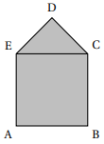

On considère le motif initial ci-contre.

Il est composé d’un carré ABCE de côté 5 cm et d’un triangle EDC,

rectangle et isocèle en D.

**Partie 1**

1. Quelles sont les mesures des angles et  ?

2. Montrer que le côté [DE] mesure environ 3,5 cm au dixième de centimètre près.

3. Calculer l’aire du motif initial. Donner une valeur approchée au centimètre carré près.

**Partie 2**

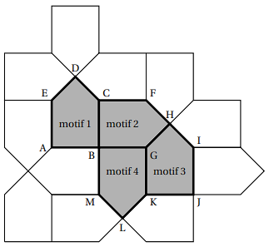

On réalise un pavage du plan en partant du

motif initial et en utilisant différentes

transformations du plan.

Dans chacun des quatre cas suivants,

donner sans justifier une transformation du plan

et ses éléments caractéristiques qui permet de passer :

1. Du motif 1 au motif 2

2. Du motif 1 au motif 3

3. Du motif 1 au motif 4

4. Du motif 2 au motif 3

**Exercice 8 : 20 points**

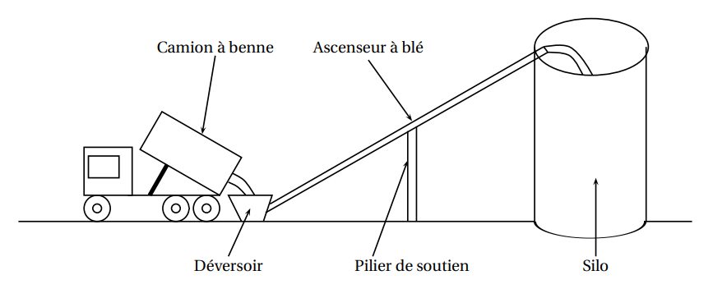Un silo à grains permet de stocker des céréales. Un ascenseur permet d’acheminer le blé dans le silo. L’ascenseur est soutenu par un pilier.

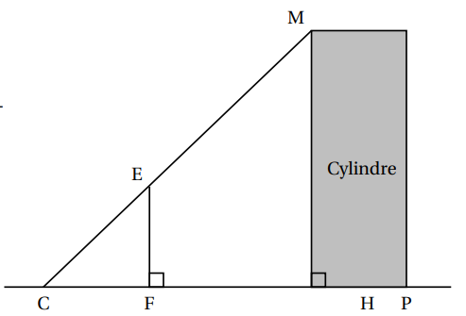On modélise l’installation par la figure ci-dessous qui n’est pas réalisée à l’échelle :

* Les points C, E et M sont alignés.
* Les points C, F, H et P sont alignés.
* Les droites (EF) et (MH) sont perpendiculaires à la droite (CH).
* CH = 8,50 m et CF = 2,50 m.
* Hauteur du cylindre : HM = 20,40 m.
* Diamètre du cylindre : HP = 4,20 m

**Les trois questions suivantes sont indépendantes.**

**1.** Quelle est la longueur CM de l’ascenseur à blé ? Justifier

**2.** Quelle est la hauteur EF du pilier ? Justifier

**3.** Un mètre-cube de blé pèse environ 800 kg.

Quelle masse maximale de blé peut-on stocker dans ce silo ? On donnera la réponse à une tonne

près. Justifier

Rappels :

• 1 tonne = 1 000 kg

• volume d’un cylindre de rayon R et de hauteur h : $π×R²×h$